**月次点検実施：**パソコン表示名　（例：パソボラ４１）　　　　　　　パソボラ

実施日と担当者　　　　２０＿　　年　　　月　　　日　　　班　　氏名＿＿＿＿＿＿＿＿＿＿

**１．付属機器の有無の確認　（点検済の場合は、□にチェックを入れてください。以下同様。）**

□ 電源ケーブル　□ 電源アダプター　□ マウス　□ マウスパッド　□ ＬＡＮカード（袋も）　□ USBメモリー

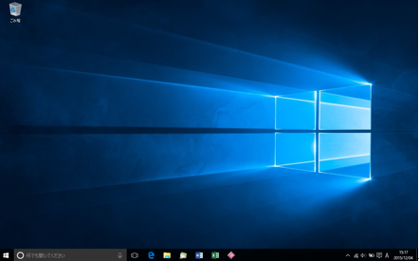**２．Windows 10起動終了後の画面 ：**

* ［デスクトップ］ 画面（右図）になること

**サインインしているアカウントの種類 ：**

［スタート］→［設定］ → ［アカウント］ → ［ユーザーの情報］

□　ローカルアカウントであること

**３．デスクトップ画面**

**デスクトップ画面上のアイコン：**　□　［ごみ箱］のみ

**タスクバーボタン （クイック起動アイコン） ：**タスクバー上で下のリストの順に左から並んでいること



* スタート　　 □　検索 　　 □　Ｃｏｒｔａｎａ □　タスクビュー □　Edge　 　　　　　□　エクスプローラー
* Ｏｕｔｌｏｏｋ　　□　Ｗｏｒｄ　 　 □　Ｅｘｃｅｌ 　　 □ マウス練習 　　□　フォト
* （講師用PCのみ： ☐ プロジェクター用アイコン）
* **その他の不要なアイコンを削除した**（________________________________________________）

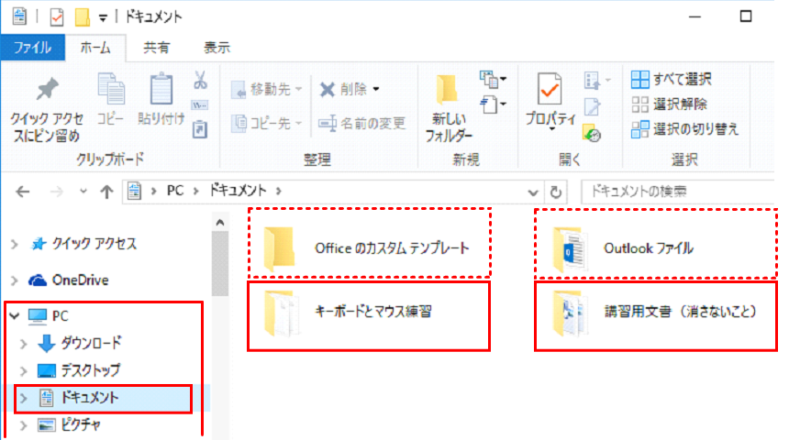**４．ドキュメント内フォルダ/ファイル**

**［エクスプローラー］** ナビビューで **［PC］** → **［ドキュメント］** の順に展開しフォルダとファイルを表示する。

□　フォルダ：　「キーボードとマウスの練習」

→□　（ファイル１２個）

□　フォルダ：　「講習用文書（消さないこと）」

→□　（文書ファイル２個）

→ □ アンケート

□ 入会申請書

* **有っても良いフォルダ**：

　 →　☐　「オフィスのカスタムテンプレート」、 ☐　「Outlook ファイル」、　□　メーカーのフォルダ

* **その他の不要なファイル・フォルダを削除した。**
* ［表示］リボン → レイアウトグループの ［並べて表示］ をクリックする

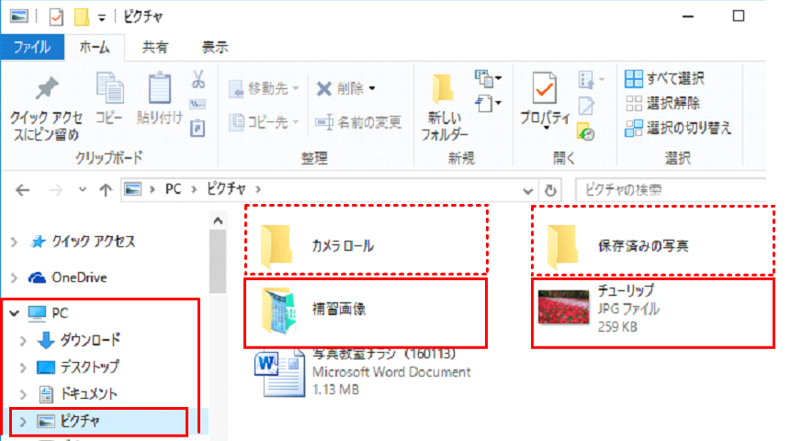

**５．ピクチャ内フォルダ/ファイル**

**［エクスプローラー］** ナビビューで **「PC」** → **「ピクチャ」** の順に展開しフォルダとファイルを表示する。

□　フォルダ：　｢ポスター画像｣（画像ファイル３点）

→ □　ウォーキング　□　分水路

□　学校橋

* 　画像ファイル１点：　チューリップ.JPG
* 　残しておくフォルダ：

→ ☐　「カメラロール」 　□　「保存済の写真」

* **その他の不要なファイル・フォルダを削除した。**
* ［表示］ → レイアウトグループの ［並べて表示］ をクリック

**６．ＳＤカードデータ**「エクスプローラー」 ＞ 「Ｃドライブ」 ＞ 「SDカード画像」 ＞ 「DCIM」 ＞ 「100NIKON」 ＞

□　1４画像を確認する

**７．Outlook 2013**

**講習中に作成したものが残っていないことの確認と、残っているのがあれば削除してください。**

□　受信トレイ　　　　　□　下書き 　□　送信済みアイテム □　削除済みアイテム

□　ＲＳＳフィード ☐　迷惑メール 　☐　検索フォルダ □　送信トレイ □　連絡先

□　署名　（「ファイル」→「オプション」→「メール」→「メッセージの作成」グループ→「署名」ボタン→「署名の編集」）

□　ユーザー情報の個人の名前 (“hsvxx 姓名”→ “hsvxx ” だけにする)

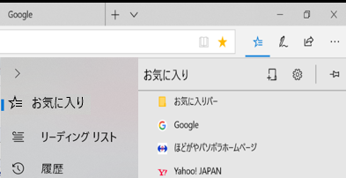（「ファイル」→「情報」→「アカウント設定」→「アカウント設定」→メールアカウントを選択し「変更」→「アカウントの変更」→「ユーザー情報」 の名前フィールドを確認する。）



**８.　Edge**

□　起動時の画面は、複数タブで **Yahoo!JAPAN と Google** だけが表示されていること。

□　ハブ（ ）内にあるお気に入り （ ） は、

必須：　Yahoo! JAPAN / Google / ほどがやパソボラホームページ

可のもの：　「黄色のフォルダ」で ”Microsoftの Web サイト”、”MSN のサイト”、”お気に入りバー”、それにメーカーのフォルダだけが可。他は削除する。

□　閲覧データの削除： ハブ（　　　）　→　履歴　（　　　）　→　履歴のクリア（　　　　　　　　）

 「閲覧データの消去の選択」で、「閲覧の履歴」「Cookie と保存済のWebサイトデータ」「キャッシュされたデータとファイル」「保存して閉じたタブや最近閉じたタブ」「ダウンロードの履歴」「オートフィルデータ」「パスワード」にチェックを入れ、[クリア]ボタンを押す。「すべてクリアされました」と表示されたら終了する。

□　ホームボタン(　　　　)で Ｙahoo! JAPAN に戻ることを確認する。

**９．Word 2013**

・　クイックアクセスツールの 　　をクリックし、プルダウンリストを表示し

* 開く　　□　上書き保存　□　印刷プレビューと印刷　　□　元に戻す　　□　やり直し、にチェックが入る。

※　並び順を変えるには、「その他のコマンド」→「クイックアクセスツールバーのカストマイズ」画面の▲▼で行う

・　リボンの「**表示**」を開きます

* 「ルーラー」 にチェックを入れる。

・　ファンクションキーの働き（Fnキーを併用しないでも働くことを確認します。）　　　　　「あ」を入力し、確定前に

* Ｆ７ を押すと 「ア」 となる。　　□　Ｆ９ を押すと 「a」 となる。

・　最近使った文書一覧を削除する：　　□ 「ファイル」 → 「開く」 → 「最近使った文書」が表示される →

一覧にある文書のいずれかで右クリック → 「固定されていない文書をクリア」 → 「はい」

**１０．Excel 2013**

・　クイックアクセスツールの 　　をクリックし、プルダウンリストを表示し

□　開く　　□　上書き保存　　□　印刷プレビューと印刷　　□　元に戻す　　□　やり直し、にチェックを入れる。

※　並び順を変えるには、「その他のコマンド」→「クイックアクセスツールバーのカストマイズ」画面の▲▼で行う

・　リボンの「**表示**」を開きます

□　枠線　　□　数式バー　　□見出し　にチェックを入れる。

・　最近使ったブック一覧を削除する： 「ファイル」 → 「開く」 → 「最近使ったブック」が表示される →

一覧にあるブックのいずれかで右クリック → 「固定されていないブックをクリア」 → 「はい」

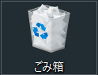**１１．　ごみ箱を空にする**

2019/4/20 （実施日の日付）

月次点検を実施しました。

X班　横浜　花子

* ごみ箱を開き、確認して、空にする。

‥‥‥‥‥‥‥‥‥‥‥‥‥記入例 ⇒

**１２．　メンテナンス記録の記入**

* [エクスプローラー] ⇒ [ＰＣ] ⇒ [Cドライブ] ⇒ [メンテナンス]　⇒ [メンテナンス履歴（メモ帳）] を開き記入し、上書き保存する。その他、気づいた点、未終了箇所などがありましたら下の欄に記入してください。

ご苦労様でした。最後にこのチェックシートを貴班の機器情報WGメンバーにお渡しください。